Université de Biskra Biskra; le 04 /01/ 2021
Département Génie Electrique.
Module : Electronique de Puissance Avancée

TP n°1 : Convertisseurs MLI
PWM converters
1. Principe de la M.L.I. naturelle (Modulation de Largeur d'Impulsion)
M.L.I naturelle est composée :
D’une onde modulatrice sinusoïdale U (tension de commande), de fréquence fu (basse fréquence) est comparée à une onde triangulaire (porteuse) V de fréquence fv (haute fréquence). La sortie du comparateur permet de commander (la fermeture et l’ouverture) le transistor de puissance ou IGBT.
M.L.I. (Modulation de Largeur d'Impulsion)
PWM (Pulse Width Modulation)

2. M.L.I naturelle:
Réaliser le montage dans la Figure-1- ; avec :
U(t)=A.sin (314.t) V ; et V(t) signal triangulaire : V_{max}=1V, f_{v}=1500Hz.
2.1-Tracez le signal F1 dans les deux cas :A=0.9 V ; A=0.2 V. Conclure?
2.2- Tracez le signal F1 dans le cas A=0.9 V ; f_{v}=500Hz. Conclure?

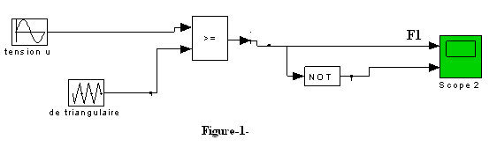

3. Onduleur MLI:
Réaliser sous MATLAB/Simulink le montage d'un onduleur monophasé à base MLI dans les cas suivants:
3.1 Onduleur monophasé avec un bras à base MLI naturelle (Figure-2- ).
3.2 Onduleur monophasé en pont à base MLI naturelle (Figure-3- ).
3.3 Onduleur Triphasé à base MLI naturelle (Figure-4- ).
avec : U(t)=0.8.sin (314.t) V ; et V(t) signal triangulaire : Vmax=1V, fv=1500Hz.
- Tracer le courant de la charge pour chaque cas et déterminer son THD.
- Dans le cas 3.2, tracez le courant de la charge et déterminer le THD et la fréquence de la commutation dans les trois cas dans les cas suivants:
V(t) signal triangulaire : Vmax=1V, fv1=1500Hz, fv2=1000Hz, fv3=500Hz, avec U(t)=0.8.sin (314.t) V , Conclure ?
3.4 Donner les avantages et les inconvénients de la présence de la fréquence de commutation.
3.5 Citer et expliquer une autre technique MLI utilisée dans la commande des convertisseurs statique.
3.6 Donner la définition du THD.
